Jak spędzać czas wolny ? .

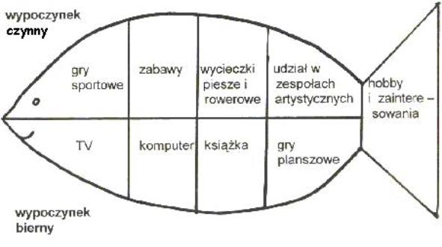

Waszym zadaniem będzie wymyślenie i narysowanie przynajmniej 3 różnorodnych sposobów na to, jak możecie spędzać swój czas wolny . Nie mogą to być jednak aktywności związane z używaniem komputerów i innych mediów elektronicznych ani z agresją wobec innych. Muszą być całkowicie bezpieczne dla dzieci. Wymyślonym aktywnością nadajcie nazwy i podpiszcie obrazki.

Skopiuj adres do przeglądarki i wykonaj grę planszową. Gry planszowe to ciekawy sposób na wspólne spędzenie wolnego czasu z rodziną.

https://www.youtube.com/watch?v=yHZlTfI47G0
Gospodarstwo
Gotujemy kisiel dla mamy i pozostałych domowników . Przepis na torebce. Rozlanie kisielu do kubków, poczęstunek. Sprzątanie i mycie po pracy.
